

《PHP程序设计》

大作业设计报告

名 称： | 仿百度新闻
姓 名： | 黄森
专 业： | 软件工程
班 级： | 1401
日 期： | 2017年5月30日

西安欧亚学院2016—2017学年第二学期考试试卷
学号_____________ 班级___________ 姓名________ 考场号____ 座位号____
- - - -- - - - -- - - - -- - - - - - - -- - - -- -- -密 ○- - - - - - - - - - - - - - -- - - -- -- - -封 ○- - - - - - - - - - - - -- - - --- - - -- -线 ○- - - - - - - - - - -- - - - -- - - - -- - - -- - - --

专业：软件工程 课程：PHP程序设计 年级：14级
评卷人 | 姓 名 | 黄森
 | 总 分
要求：
1、每人设计制作一个php网站（风格内容自定，可以仿一个现有网站）；
2、界面设计美观大方；
3、功能完整，包括前台和后台；
4、页面数量至少10-15个，主页命名为index.php；
5、完成网站和设计报告。
评分明细：
- 前台页面布局合理、界面设计美观大方（30分）；
- 数据库设计合理、符合规范（20分）；
- 后台功能完整、测试无错误（30分）；
- 设计报告符合要求（10分）；
- 页面数量至少10个，主页命名符合规范要求（10分）。

评分序号 | 1 | 2 | 3 | 4 | 5 | 总分
得分

说明：以上表格总分为个人的期末成绩，本课程个人总成绩=期末成绩60%+平时成绩*40%。

目录
1 概述 1
1.1 项目概述 1
2 系统设计 2
2.1 功能设计与说明 2
2.2 数据库设计 2
2.3 系统功能模块 2
2.3.1数据库链接 3
2.3.2 添加新闻模块 3
2.3.3 删除新闻模块 3
2.3.4 修改新闻模块 4
3 系统测试 5
3.1 系统配置说明 5
3.2 首页 5
3.3 后台登录板块测试 6
3.4 后台功能测试 6
3.5 系统测试 7
4 总结 8

1 概述

1.1 项目概述
百度新闻 是一种24小时的自动新闻服务，与其他新闻服务不同，它从上千个新闻源中收集并筛选新闻报道，将最新最及时的新闻提供给用户，突出新闻的客观性和完整性，真实地反映每时每刻的新闻热点。百度新闻为从媒体从业人员、公司管理人员、专业营销人员到Blogger等各类人士提供功能强大的新闻浏览及搜索服务，方便他们更好地进行工作与生活。为了方便人们阅读，该网站是一个手机端的，后台是pc端，主要显示新闻的分类，图片，标题和时间以及新闻的来源，后台可以对新闻的编辑，增删改查。

2 系统设计

2.1 功能设计与说明
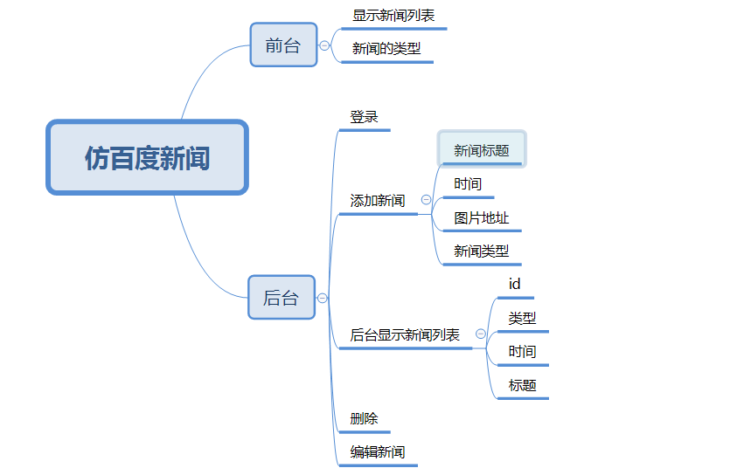
图2-1 系统功能结构图

2.2 数据库设计
表2-1 news表
字段 | 类型 | 是否为空 | 是否主键
id | int | 否 | 是
newstype | varchar | 否 | 否
newstitle | varchar | 否 | 否
newsimg | varchar | 否 | 否
newstime | datetime | 否 | 否
newssrc | varchar | 否 | 否
表2-2 user 表
字段 | 类型 | 是否为空 | 是否为主键
id | int | 否 | 否
username | varchar | 否 | 否
password | varchar | 否 | 否

2.3 系统功能模块

2.3.1数据库链接
<?php
header("content-type:application/json;charset=utf-8");
$link = mysqli_connect('localhost', 'root', 'root', 'jk', 3306);

2.3.2 添加新闻模块
<?php
header("content-type:application/json;charset=utf-8");
// 链接服务器端口php
require_once 'db.php';
if ($link) {
// 插入新闻
$newstitle = addslashes(htmlspecialchars($_POST['newstitle']));
$newstype = addslashes(htmlspecialchars($_POST['newstype']));
$newstime = addslashes(htmlspecialchars($_POST['newstime']));
$newssrc = addslashes(htmlspecialchars($_POST['newssrc']));
$newsimg = addslashes(htmlspecialchars($_POST['newsimg']));
// php语句插值法
$sql = "INSERT INTO `news` (`newstitle`,`newstype`,`newstime`,
`newssrc`,`newsimg`)VALUES ('{$newstitle}','{$newstype}','{$newstime}','{$newssrc}','{$newsimg}')";
mysqli_query($link, "SET NAMES utf8");
$result = mysqli_query($link, $sql);
echo json_encode(array('success' => 'ok'));
};
mysqli_close($link);

2.3.3 删除新闻模块
<?php
header("content-type:application/json;charset=utf-8");
// 链接服务器端口php
require_once 'db.php';
// 判断是否连上
if ($link) {
$newsid = $_POST['newsid'];
// 解决乱码问题
mysqli_query($link, "SET NAMES utf8");
$sql = "DELETE FROM `news` WHERE `news`.`id` = {$newsid}";
mysqli_query($link, $sql);
// 返回一个json数据回去
echo json_encode(array('删除状态' => '成功'));
}
//关闭链接
mysqli_close($link);

2.3.4 修改新闻模块
<?php
header("content-type:application/json;charset=utf-8");
// 链接服务器端口php
require_once 'db.php';
if ($link) {
// 插入新闻
$newstitle = addslashes(htmlspecialchars($_POST['newstitle']));
$newstype = addslashes(htmlspecialchars($_POST['newstype']));
$newstime = addslashes(htmlspecialchars($_POST['newstime']));
$newssrc = addslashes(htmlspecialchars($_POST['newssrc']));
$newsimg = addslashes(htmlspecialchars($_POST['newsimg']));
$newsid = addslashes(htmlspecialchars($_POST['id']));
$sql = "UPDATE `news` SET `newstype`='$newstype', `newstitle`='$newstitle', `newsimg`='$newsimg', `newstime`='$newstime', `newssrc`='$newssrc' WHERE `id` = {$newsid}";
mysqli_query($link, "SET NAMES utf8");
$result = mysqli_query($link, $sql);
echo json_encode(array('success' => $sql));
}
mysqli_close($link);

3 系统测试

3.1 系统配置说明
数据库名称： | jk
系统后台登录地址： | http://localhost/news/login.html
系统后台账号： | admin
系统后台密码： | admin

3.2 首页
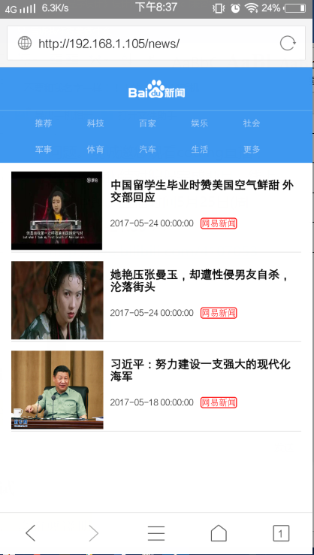

图3-1 网站首页
网站首页主要显示新闻列表，按照新闻的类型进行分类，方便人们按照自己所爱好的类型查看新闻。

3.3 后台登录板块测试
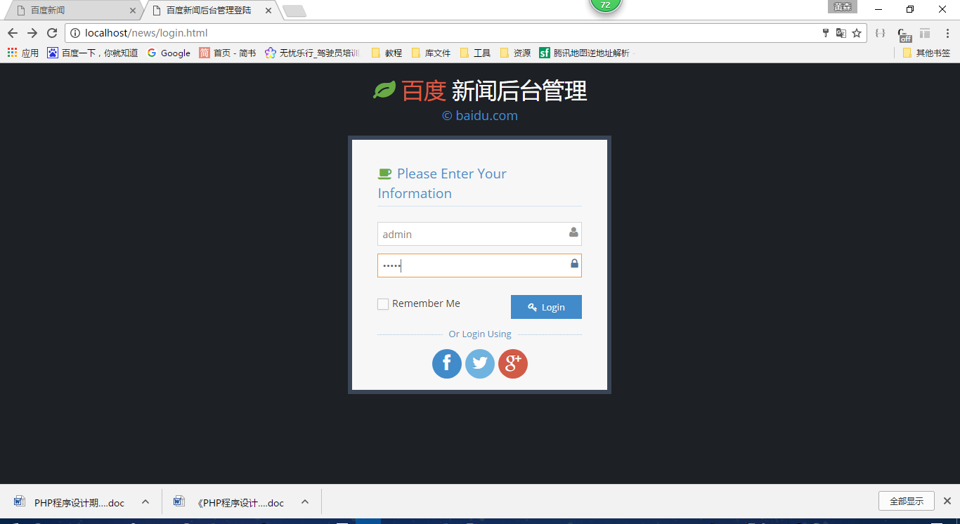

图3-2 后台登录页面
后台登录页面，用户名:admin,密码：admin,登录成功之后进入后台管理页面。

3.4 后台功能测试
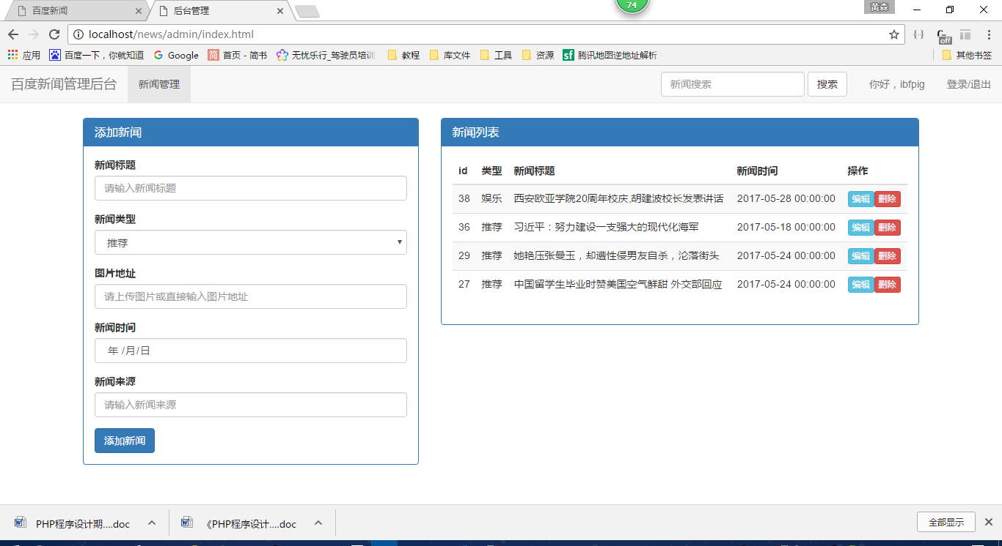
图3-2 网站后台管理页面

后台管理页面采用bootstrap前端框架进行布局设计，用于操作和编辑新闻，可以添加不同类型的新闻，和添加不同来源网站的新闻，可以对所存在的新闻进行编辑，修改，在后台显示成列表形式，点击编辑可以对当前新闻进行编辑，点击删除，将把该条新闻删除。

3.5 系统测试
在软件的设计过程中出现各种各样的错误是在所难免。这就需要通过测试与系统的需求相比较，来发现所开发的系统与用户需求不符或矛盾的地方，从而保障系统的质量。它的的任务是尽可能彻底地检查出程序中的错误，提高软件系统的可靠性。
表3-1 后台登录测试
测试项目 | 仿百度新闻后台管理
测试功能 | 后台登录模块
测试目的 | 查看用户登录是否存在问题
编号 | 操作描述 | 期望结果 | 实际结果 | 测试状态
001 | 用户名或密码为空 | 登录失败，提示用户名密码不能为空 | 一致 | 一致
002 | 用户名密码误填错 | 登录失败 | 一致 | 一致
表3-2 添加新闻
测试项目 | 仿百度新闻后台管理
测试功能 | 直接访问后台主页
测试目的 | 测试是否可以成功添加新闻
编号 | 操作描述 | 期望结果 | 实际结果 | 测试状态
001 | 所添加的项有一项不填 | 不能正常添加 | 一致 | 一致
002 | 图片url地址填错 | 图片显示不了 | 一致 | 一致

4 总结
经过一个学期的学习，我基本掌握了PHP的语法，网站的编写方法。在这个过程中，从安装配置文件，编写网站，遇到了很多很多问题，我经过查阅书籍，网上找资料，与同学之间的交流，问题都能迎刃而解。
PHP网页编程是一件很有趣的事情，自己遇到了问题，自己一点点的寻找答案并解决了是一件很高兴的事情，做出自己喜欢的网页，称心的网页。这样的课程激发我自助学习的能力，由于知识的缺乏，所以只能去学习更多，去了解更多，去实践更多，才能真正掌握到知识，做出产品。多做交流了，多查阅资料了，自然懂得就更多了，做出的网页也就更加强大，更加丰富多彩。

